5-1设某一系统在单位阶跃输入信号作用下的输出信号为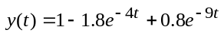，求该系统的频率特性函数。
解：
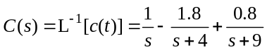
闭环传递函数
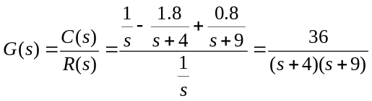
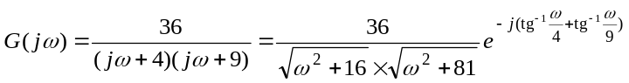

5-3已知某单位反馈控制系统的开环传递函数为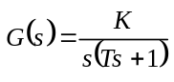，在正弦信号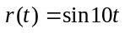输入作用下，该系统的稳态响应为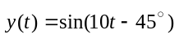，试计算K、T的值。
解：系统闭环传递函数为
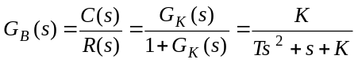
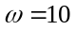时系统频率特性为
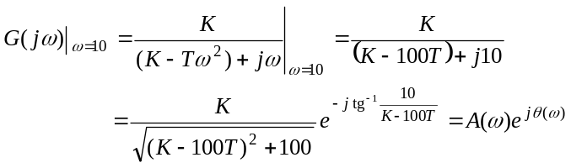
由已知条件得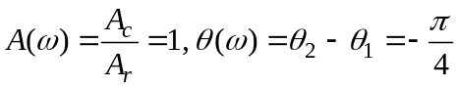，则有
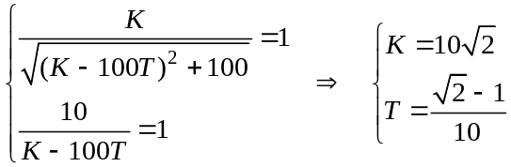

5-5设某一反馈控制系统的开环传递函数如下式所示，试绘制该系统的极坐标图，并用Nyquist判据分析其稳定性。
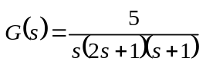
解：画出开环系统幅相频率特性，如下图所示：
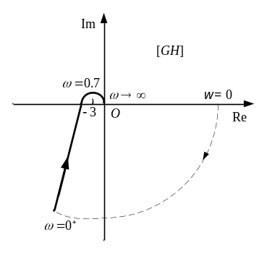
图5-42 习题5-2解图
从上图中可知，奈氏图负包围（-1，j0）点一圈；而由表达式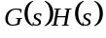可知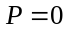。
根据Nyquist判据，闭环系统不稳定。

5-7 设某单位反馈控制系统的开环传递函数如下：
（1）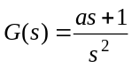，试确定使相位裕量等于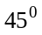的a值。
（2）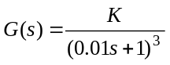，试确定使相位裕量等于的K值。
（3）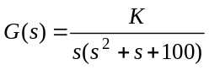，试确定使增益裕量等于20dB的K值。
解：（1）令
由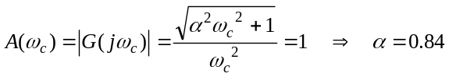
（2）令
由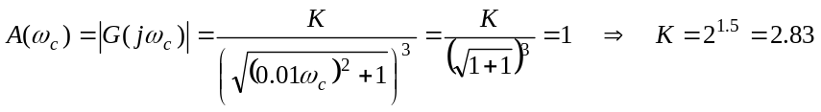
（3）令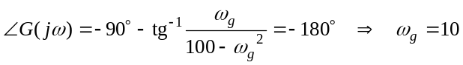
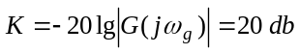
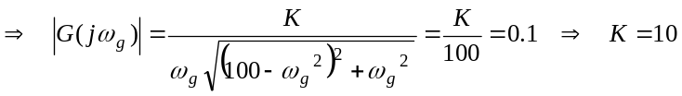

5-8 设某单位反馈控制系统的开环传递函数为
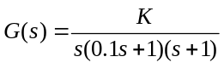
（1）求该系统相位裕量为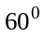时的K值；
（2）求该系统增益裕量为20dB时的K值；
（3）计算谐振峰值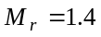时的K值。
解：（1）
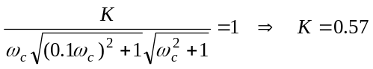
（2）
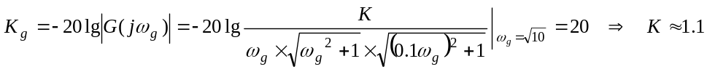
（3）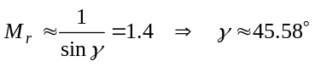
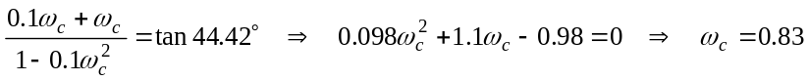
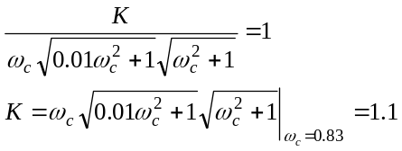

5-10 设某单位反馈控制系统的开环传递函数为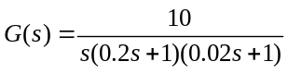，试绘制该系统的对数幅频特性图，并计算其相位裕量和增益裕量，分析该系统的稳定性。
解：1、计算相角裕量
按定义计算穿越频率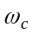
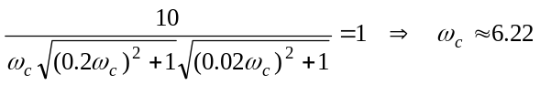
相位裕量
2、计算增益裕量：
令
由定义得
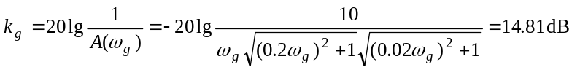
∴ 系统闭环稳定。
5-14某随动控制系统的结构图如图5.39所示，试判别其稳定性。
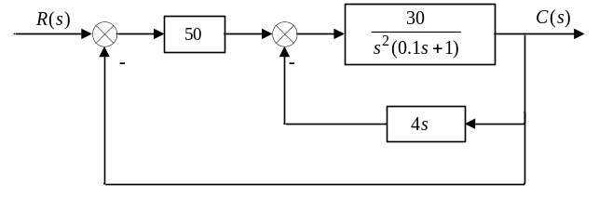
图5.39 习题5-14图
解：
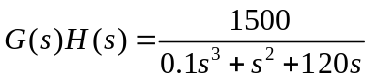
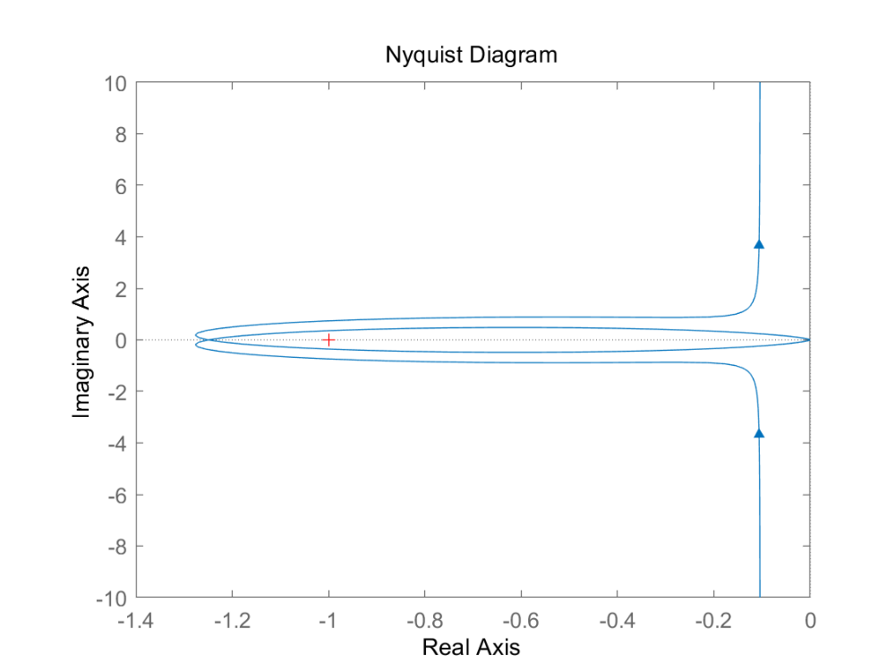
该系统不稳定。

5-18某单位反馈控制系统的开环传递函数为
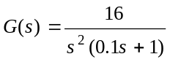
在该系统前向通道中串联一个传递函数为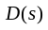的装置，串联后的系统对数幅频特性图如图5.48所示，试求串联装置的传递函数，并比较加入串联装置前后该系统的相位裕量。
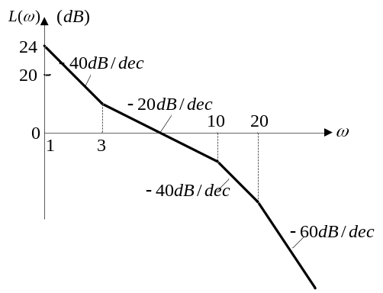
图5.48 习题5-18图
解：期望传递函数
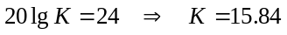
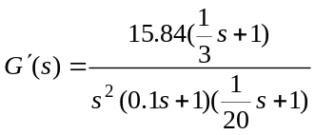
串联环节的传递函数
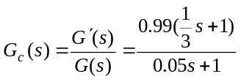
串联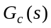前：
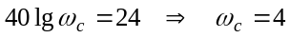
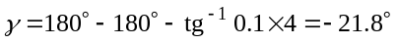，系统不稳定。
串联后：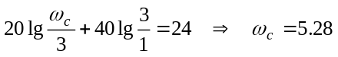
，系统稳定。

